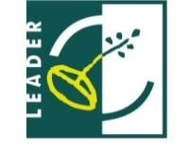
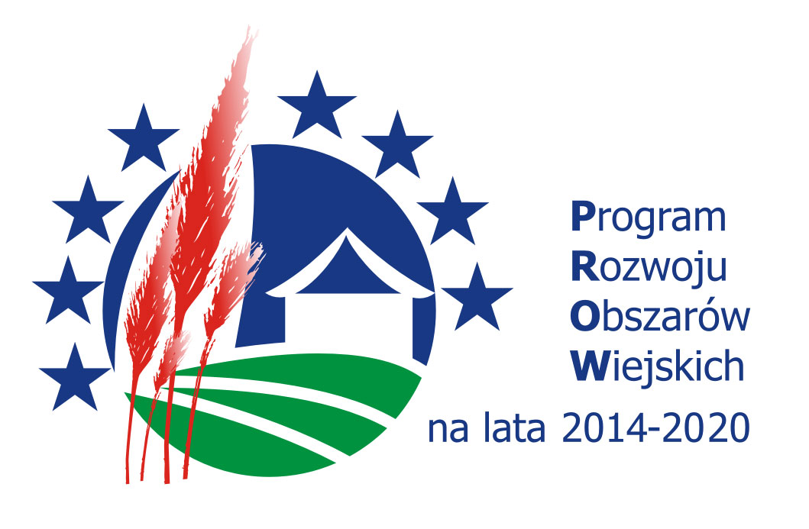


…………………………………
Imię i nazwisko

…………………………………
Adres zamieszkania

……………………………….
PESEL

OŚWIADCZENIE WNIOSKODAWCY
O ZŁOŻENIU TOŻSAMEJ WERSJI PAPIEROWEJ Z ELEKTRONICZNĄ
WNIOSKU O PRZYZNANIE POMOCY I ZAŁĄCZNIKÓW

Ja……………………………………………………………………………. (imię i nazwisko Wnioskodawcy),
niżej podpisany/a legitymujący/a się dowodem osobistym …………………………………………......, (seria i numer) oświadczam, że wersja papierowa złożonego do biura Stowarzyszenia Przyjazna Dolina Raby i Czarnej Orawy Wniosku o przyznanie pomocy i załączników w ramach działania 19.2 „Wsparcie na wdrażanie operacji w ramach strategii rozwoju lokalnego kierowanego przez społeczność”
tytuł projektu ……………………………………………………………………….
jest tożsama z wersją elektroniczną złożoną na płytce CD/DVD i wgraną do systemu www.lgd.witkac.pl

Jednocześnie oświadczam, iż mam świadomość, że złożenie rozbieżnej wersji papierowej
i elektronicznej skutkować będzie odrzuceniem wniosku z powodu błędów formalnych.

……………………………… ………………………………
Miejscowość i data Podpis Wnioskodawcy

